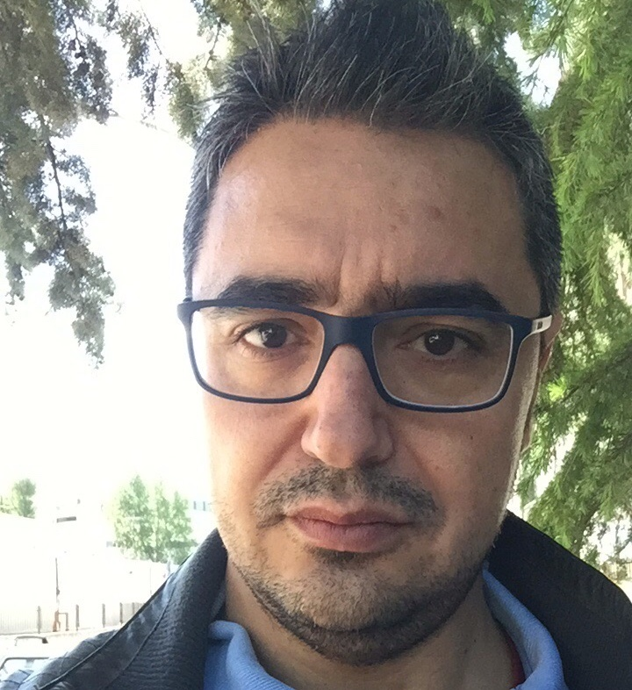 | MARIO COZZI (Componente Commissione Paritetica Docenti Studenti). Professore Associato di Economia ed Estimo Rurale (AGR/01) presso la Scuola di Scienze Agrarie, Forestali Alimentari ed Ambientali (SAFE) dell’Università della Basilicata. Nel 2000 si laurea in Scienze Forestali presso l’Università della Basilicata. Nel 2005 consegue il Dottorato di Ricerca in “Pianificazione economica territoriale e ambientale” presso l’Università degli Studi di Firenze.  Per 4 anni è assegnista di ricerca e borsista post-dottorato per il Settore Scientifico Disciplinare SSD AGR/01, presso l’Università della Basilicata.  Dal 15/12/2011 ricopre il ruolo di Ricercatore Universitario presso la Facoltà di Agraria dell’Università degli studi della Basilicata.  Dal 01/02/16 è in servizio come Professore Universitario di ruolo di II fascia presso la SAFE, SSD AGR/01.  Nel 2017 risulta idoneo all’Abilitazione Scientifica Nazionale alle funzioni di Professore Ordinario.  E’ titolare dei seguenti insegnamenti:  - Economia e Politica Forestale (12CFU) per il CdL triennale in Scienze Forestali e Ambientali;  - Pianificazione Economica, territoriale e ambientale per il CdL Magistrale in Scienze Forestali e Ambientali;  E’ membro della Commissione Paritetica Docenti Studenti della scuola SAFE e membroo del Consiglio del Centro Infrastrutture e Sistemi ICT dell’Università della Basilicata.  L’attività scientifica si è articolata principalmente nei settori dell’economia e dell’estimo agrario e forestale, con specifico riferimento all’economia delle risorse ambientali e forestali.  L’attività di ricerca effettuata ha condotto sia alla pubblicazione di circa 70 lavori in riviste scientifiche, libri e atti di convegni, sia alla partecipazione in diversi progetti di ricerca.  E’ socio della SIDEA (Società Italiana di Economia Agraria) e referee per numerose riviste nazionali ed intrernazionali

